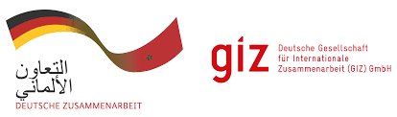

**BUREAU DE LA GIZ au MAROC**

**AVIS D’APPEL D’OFFRES**

**CoSoft N° 83489289**

La Deutsche Gesellschaft für Internationale Zusammenarbeit (GIZ) GmbH lance un appel d’offres relatif au **renforcement de l’engagement des acteurs et élaboration des « Mitigation Action Idea Note (MAIN) » pour 5 projets d’atténuation au titre de l’Article 6.2.**

Si vous êtes intéressés, le dossier d’appel d’offres (DAO) peut être téléchargé depuis les pièces jointes ci-dessous :